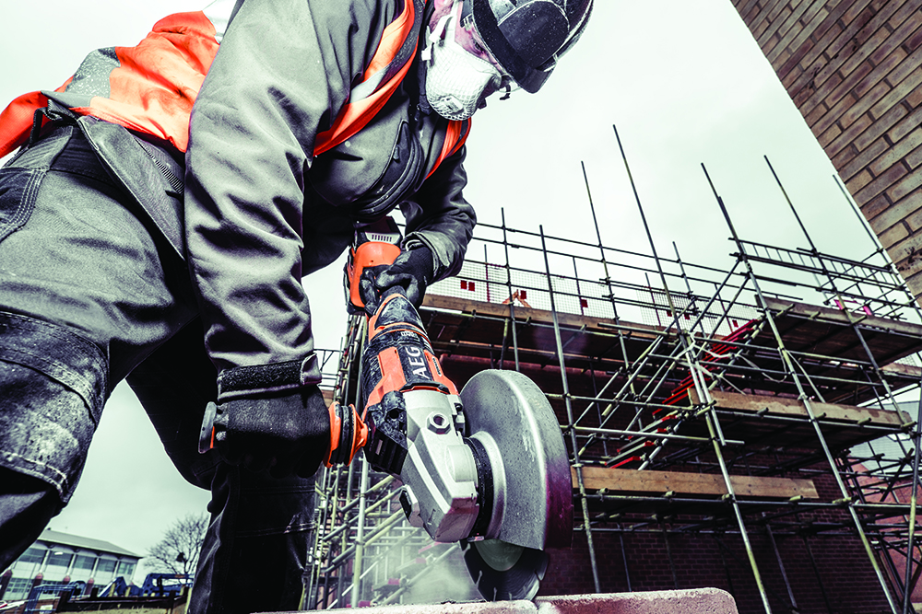

DEN FØRSTE STORE 18V VINKELSLIPEREN MED MULIGHET FOR TO BATTERIER

BEWS18-230L

OKTOBER 2018

08

**Høst**

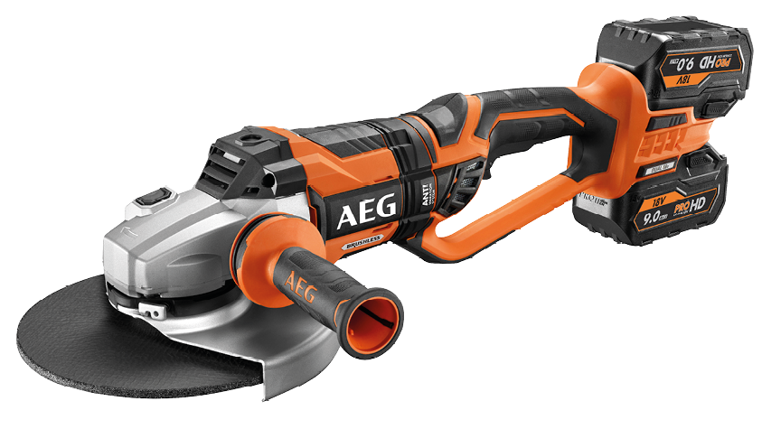

Med en unik mulighet til å velge om man vil hente kraft fra et eller to batterier, gjør denne vinkelsliperen PRO18V BEWS18-230L fra AEG til det første av sitt slag på markedet.

**Som den første på markedet** gir denne vinkelsliperen deg muligheten for å jobbe med ikke bare ett, men også to batterier. Klarer opptil **51 kutt** i takstein med bare ett batteri.

“

I motsetning til konkurrerende batteridrevne vinkelslipere som krever to 18V batterier, kan BEWS18-230L brukes med bare ett 18V - batteri, noe som betyr forbedret effektivitet og økt produktivitet for håndverkere, taktekkere, bygging av terrasser og annet byggearbeid. For enestående batterilevetid så bruker du to batterier for å doble driftstiden ved kutting og sliping. Den andre fordelen du får fra å jobbe med to batterier istedenfor ett, er at kraften er fordelt på to batterier fremfor ett, noe som gir mindre belastning på batteriene og gir mer kraft til krevende oppgaver, ettersom det vil kreve mer å utløse overbelastningsvernet. Med to batterier kan verktøyet foreta utrolige 128 kutt i tykke takstein, og med ett 9 Ah-batteri klarer verktøyet 51 kutt.

«Med sin kraftige børsteløse motor har BEWS18-230L raske slipe- og kuttehastigheter på opptil 5500 omdr./min og en kapasitet på opptil 61 mm, er verktøyet ideelt for alle kutteoppgaver i fliser og betong på arbeidsplassen. Verktøyets evne til å bruke ett batteri om gangen betyr at du kan lade ett batteri samtidig som du arbeider med det andre. Slik får du utført mer arbeid med færre avbrudd,» sier Marcus Fritz, Product Manager i AEG.

I kombinasjon med den doble 18V batteriplattformen gir den børsteløse motoren enestående driftstid og nok kraft til å slipe, eller til og med kutte, i stål. AEGs Pro Lithium Ion-batterier gir lenger driftstid pr. ladning og kan fungere under ekstreme forhold, ned til -18°C. Batteriene er fremdeles 100 % bakoverkompatible med andre AEG-batterier og aksepterer alle Pro Lithium Ion-batterier på markedet. En praktisk integrert måler viser når batteriet trenger ladning.

SIKKERHETSFUNKSJONER

BEWS18-230L har flere funksjoner som kontinuerlig sikrer absolutt brukersikkerhet. En skivestoppfunksjon stopper en 8 mm slipeskive på 6 sekunder, og en anti-tilbakeslagsfunksjon beskytter brukeren hvis skiven setter seg fast. En dødmansbryter stopper verktøyet så snart brukeren slipper avtrekkerbryteren, og verktøyet har en strømavbryter med LED-varsel i tilfelle brukeren ved et uhell skulle blokkere bryteren. Vinkelsliperen kan bare startes på nytt etter at bryteren har blitt frakoblet.

Forbedret produktivitet og ustoppelig driftstid kompletteres perfekt med ergonomi og gir enestående funksjonalitet.   
Et verktøyfritt beskyttelsesdeksel gjør det raskt og enkelt å stille om verktøyet for arbeid med høyre eller venstre hånd, og et støpt grep med mikrotekstur sørger for at håndverkerne får den beste komforten i markedet.

Et svært kompakt verktøy med en vekt på bare 4,8 kg, AVS-sidehåndtak med tre posisjonsinnstillinger og vendbart bakre håndtak gir enkel håndtering og optimal vibrasjonskontroll, selv på de vanskeligste arbeidsoppgavene. Dessuten har verktøyet overbelastningsvern med LED-indikator som varsler brukeren før overbelastningen skjer, noe som gir færre frustrasjoner på arbeidsplassen.

|  |  |
| --- | --- |
| STRØM | 18 V |
| SKIVEKAPASITET | 230 mm |
| HASTIGHET UTEN BELASTNING | 5500 omdr./min |
| MAKS KUTTEDYBDE: | 61 mm |
| SPINDELSTØRRELSE: | M14 |
| ARTIKKELNUMMER | 4935464032 |

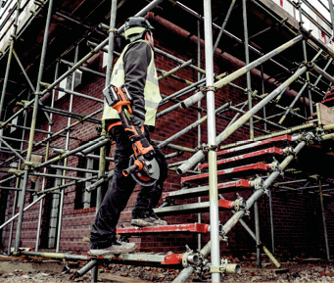BEWS18-230L er en banebrytende innovasjon fra AEG som gir enestående komfort ved bruk med ett eller to batterier, sammen med markedsledende driftstid og sikkerhetsfunksjoner.

*AEG’s PRO18V-system*

AEGs PRO18V-system tilbyr en rekke markedsledende og profesjonelle batteridrevne verktøy som dekker alle de viktige arbeidsområdene og som drives av samme batteri.

AEG har utvidet garantitiden til 6 år for verktøy og 3 år for batterier og ladere slik at håndverkere over hele landet skal ha færre ting å bekymre seg for.

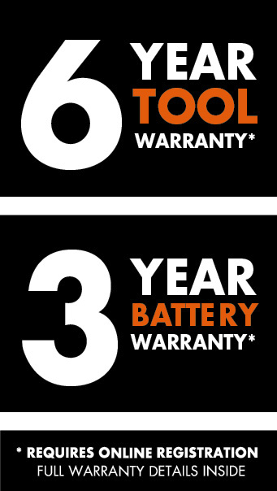Du kan lære mer om PRO18V-systemet ved å besøke https://www.aeg-powertools.eu/sv-se/nos-technologies/pro18v-brushless

PRO18V BØRSTELØS  
VINKELSLIPER

BEWS18-230L